**KỸ THUẬT XÁC ĐỊNH CHỮ ĐƯỜNG TRONG MÍA**

*ThS. Lương Công Quang*

**1. MỞ ĐẦU**

Mía là một loại cây nông nghiệp tự nhiên thuộc họ thân mềm, nước, thân cây tạo thành đốt, mỗi đốt từ 8 cm đến 15 cm, chiều cao từ 1,2 m đến 2 m, đường kính cây mía từ 2 cm đến 4,5 cm. Thời gian phát triển của cây mía từ lúc trồng đến ngày thu hoạch là 10 tháng. Mía thích hợp với nhiều loại đất, nhưng thích hợp nhất là đất cát phù sa, vì thế cây mía rất phát triển ở những vùng ven sông.

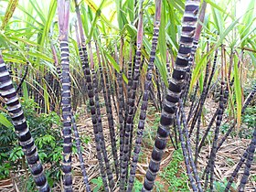

Hình 1.1: Cây mía

Mía là một loại cây dễ trồng, chế tạo được nhiều sản phẩm như: đường, bột ngọt, giấy, cồn...đem lại lợi nhuận cao, nên từ lâu con người đã quan tâm đến cây mía và trở thành cây nông nghiệp phổ biến. Hiện nay có rất nhiều giống mía mang lại năng suất và hiệu quả cao. Mía đựoc trồng phổ biến ở nhiều nước như: Cuba, Ấn Độ , Thái Lan...

Ở nước ta, ngành trồng mía cũng phát triển từ lâu nhưng chỉ phục vụ đời sống đơn giản như dùng làm nước giải khát, bã dùng làm chất đốt, sản phẩm làm từ cây mía là đường đen được chế biến theo phương pháp thủ công.

Nhưng từ năm 1980 trở về sau, ngành trồng mía và chế biến các sản phẩm từ mía ở nước ta cũng bắt đầu phát triển mạnh nhờ vào dây chuyền công nghệ hiện đại của nước ngoài đầu tư.

Thành phần chủ yếu của cây mía là:

Đường saccaroza: 10% ÷ 12%

Đường khử : 0,5% ÷1%

Các chất không đường: 2% ÷ 5%

Hàm lượng nước: 30% ÷ 35%

Hàm lượng xơ: 40% ÷ 45%

Từ những thành phần và hàm lượng của các hợp chất có trong cây mía cho nên nó mang tính chất của đường saccaroza. Ngoài ra trong cây mía chứa nhiều nước, nước mía ép ra thường có pH= 4,55,5, do đó tính chất của cây mía là tính chất của nước mía hỗn hợp.

**2. XÁC ĐỊNH CHỮ ĐƯỜNG.**

Chữ đường Ký hiệu (CCS), Viết tắt của chữ Comercial Can Sugar. Là khối lượng đường tinh khiết được tính trong 100 gam trọng lượng mía hay là chỉ số % đường mía thương mại dùng để mua mía.

Để xác định chữ đường, người ta tiến hành đo Bx và đo Pol của dung dịch nước mía. từ đó tính được chữ đường.

**2.1. Thiết bị**

**2.1.1. Máy đo Bx**

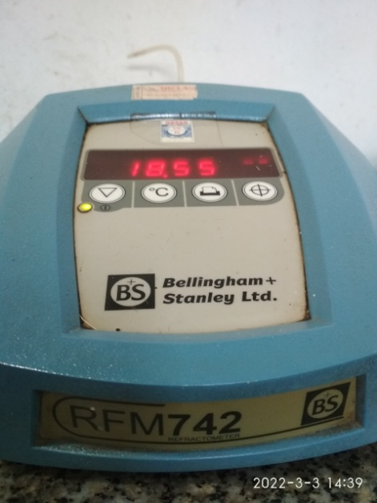

Hình 2.1. Máy đo Bx

Nguyên lý hoạt động: đo độ khúc xạ của ánh sáng khi qua mẫu, dựa trên nguyên lý tuyến tính giữa nồng độ và chiết xuất (khúc xạ) máy sẽ tính toán và hiển thị chính xác nồng độ Brix (nồng độ đường hay nồng độ chất tan trong 100 ml nước)

**2.1.2. Máy đo Pol**

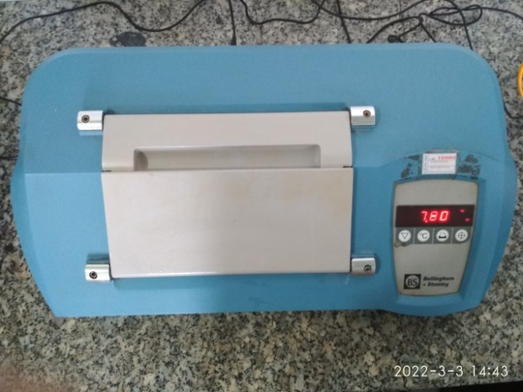

Hình 2.2. Máy đo Bx

Máy đo độ pol hay còn gọi máy phân cực kế, model AA 65 được sử dụng để đo độ quay cực hay nồng độ saccarozo của nhiều loại mẫu khác nhau từ các sản phẩm đường

**3. Quy trình phân tích**

**3.1. Chuẩn bị mẫu mía**

Lấy 6 cây mía mẫu để nguyên tạp chất, xếp theo ba cây trở đầu rồi cho vào che ép nhỏ của phòng thí nghiệm, đem ép 2 đến 3 lần, khi ép phải bỏ 100 ml – 200 ml nước ép đầu để tráng rửa dụng cụ, sau đó mới hứng dung dịch nước mía tiếp theo để tiến hành phân tích. Phần nước mía này được đổ vào rây lọc, lượt rác, bã nhuyễn, cát.... Rồi lấy dung dịch dưới lọc để đi đo Bx, đo Pol.

**3.2. Đo Bx và đo Pol của mẫu mía**

**3.2.1. Đo Bx**

Dùng một ít dung dịch mẫu để tráng ống đong loại 1500 ml, cho vào ống đong dung dịch mẫu nước mía ở trên đến khi đầy ống đong, sau đó thả từ từ tỷ trọng kế (đã lau khô và tráng qua dung dịch cần đo ) vào ống đong, để tỷ trọg kế đứng yên và làm tan bọt đóng trên mặt dung dịch. Đọc kết quả Bx ở điểm tiếp xúc nằm ngang giữa dung dịch và tỷ trọng kế, sau đó lấy tỷ trọng kế ra đọc nhiệt độ khi đo của dung dịch.

Công thức tính: Bx thực = Bxđo + Bx (t0).

Trong đó Bx: Tra bảng theo Bx đo và đối chiếu nhiệt độ khi đo.

Chú ý: có thể dùng máy khúc xạ kế ABBEMAT để đo một cách rất nhanh chóng.

**3.2.2. Đo Pol**

  Lấy 100 ml mẫu nước mía ở trên sau khi đã đo Bx cho vào bình tam giác 250 ml, cho tiếp 0,5 gam bột chì axetat, lắc đều dung dịch, rồi lọc qua giấy lọc, bỏ một ít nước lọc đầu để tráng cốc, sau đó lấy nước lọc sau đem đo Pol.

Tráng ống quan sát 200 mm bằng dung dịch nước mía cần đo, rồi cho dung dịch vào ống quan sát 200mm và đưa vào máy đo Pol để quan sát, điều chỉnh máy rồi đọc kết quả đo Pol. Tính kết quả theo công thức:

$$Pol thực =\frac{pol đo x 26}{99,718 x d}$$

*Chú ý:* Có thể đo pol bằng polarimeter tự động rất nhanh chóng

**3.3. Tính chữ đường theo công thức:**

CCS = X .Polthực – Y.Bxthực

Trong đó: X,Y tra theo xơ % mía.

|  |  |  |
| --- | --- | --- |
| %Xơ = F | X | Y |
| 11 | 1.2600 | 0,4300 |
| 11,5 | 1,2525 | 0,4275 |
| 12 | 1,2450 | 0,4250 |
| 12,5 | 1,2375 | 0,4225 |
| … | … | … |

**3.4. Kết quả thực nghiệm**

Bx đo  đọc được là 17.

Nhiệt độ dung dịch khi đo là 31 0C.

Tra bảng ta được Bx là 0,75.

Vậy : Bxthực = Bxđo + Bx = 17 + 0,75 = 17,75.

Pol đo: 26,98, d = 1,18, kết quả PolThực = 5,95

**Công thức tính:** CCS = X. Pol thực - Y.Bxthực  = 11 x 5,96 – 0,43 x 13 = 60

Trong đó X,Y được tính theo hàm lượng xơ và được biến đổi theo bảng sau:

|  |  |  |
| --- | --- | --- |
| Xơ = F | X | Y |
| 11 | 1.2600 | 0,4300 |
| 11,5 | 1,2525 | 0,4275 |
| 12 | 1,2450 | 0,4250 |
| 12,5 | 1,2375 | 0,4225 |
| … | … | … |

**TÀI LIỆU THAM KHẢO**

[1]. Trần Mạnh Hùng, ***Giáo trình công nghệ sản xuất đường mía,*** NXB Nông Nghiệp, Hà Nội, Năm 2000.

[2]. Nguyễn Ngộ, ***Kỹ nghệ sản xuất đường mía*** , NXB KHKT, Năm 1984.

[3]. Vinh, Bùi Quang, ***Phân Tích và Quản Lý Hóa Học Mía Ðường,*** NXB Nông Nghiệp, 1998